
Průvodce programem Writer 6.4

Kapitola 15
Obsahy, rejstříky, seznamy použité literatury

Autorská práva
Tento dokument je duševním vlastnictvím dokumentačního týmu LibreOffice Copyright ©2020. Přispěvatelé jsou uvedeni níže. Dokument je možné šířit nebo upravovat za podmínek licence GNU General Public License (http://www.gnu.org/licenses/gpl.html) verze 3 nebo novější nebo za podmínek Commons Attribution License (http://creativecommons.org/licenses/by/4.0/) verze 4.0 nebo novější.
Všechny ochranné známky uvedené v této příručce patří jejich vlastníkům.

Přispěvatelé

Pro toto vydání
Jean Hollis Weber | Felipe Viggiano

Pro předchozí vydání
Jean Hollis Weber | Bruce Byfield | Gillian Pollack
John A. Smith | Ron Faile Jr.

Zpětná vazba
Připomínky a náměty k tomuto dokumentu posílejte v angličtině dokumentačnímu týmu na adresu: documentation@global.libreoffice.org.
- Poznámka
Vše, co do e-mailové konference pošlete, včetně e-mailové adresy a dalších osobních informací uvedených ve zprávě, bude veřejně viditelné bez možnosti smazání.

Datum vydání a verze programu
Publikováno v červenci 2020. Kniha je určena pro LibreOffice 6.4.

Poznámka pro uživatele systému macOS
Některé klávesové zkratky a položky nabídek jsou v systému macOS jiné než v systémech Windows a Linux. V následující tabulce jsou uvedeny nejdůležitější rozdíly, které se týkají informací v této knize. Podrobnější seznam se nachází v nápovědě aplikace.
Windows nebo Linux | Ekvivalent pro macOS | Akce
Nástroje > Možnosti…  výběr nabídky | LibreOffice > Předvolby | Otevřou se možnosti nastavení.
Klepnutí pravým tlačítkem | Control + klepnutí a/nebo klepnutí pravým tlačítkem myši v závislosti na nastavení počítače | Otevře se místní nabídka.
Ctrl (Control) | ⌘ (Command) | Používá se také s dalšími klávesami.
F11 | ⌘ + t | Otevře se postranní lišta Styly.

Obsah
Autorská práva 2
Přispěvatelé 2
Pro toto vydání 2
Pro předchozí vydání 2
Zpětná vazba 2
Datum vydání a verze programu 2
Poznámka pro uživatele systému macOS 2
Úvod 5
Obsahy 5
Rychlé vytvoření obsahu 5
Vlastní nastavení obsahu 6
Karta Typ 7
Záložka Položky 8
Karta Styly 10
Stránka Sloupce 11
Stránka Pozadí 11
Úprava obsahu 13
Aktualizace obsahu 14
Smazání obsahu 14
Abecední rejstříky 14
Přidání položek rejstříku 14
Příklad použití indexového klíče 16
Vytvoření konkordance 16
Rychlé vytvoření abecedního rejstříku 17
Nastavení rejstříku 17
Karta Typ 17
Záložka Položky 18
Stránky Styly a Pozadí 20
Stránka Sloupce 20
Udržování rejstříku 21
Zobrazení a úprava existujících položek rejstříku 21
Další typy rejstříků 22
Příklad: vytvoření rejstříku obrázků 22
Seznamy použité literatury 23
Vytvoření bibliografické databáze 24
Filtrování záznamů 25
Změna zdroje dat 26
Přidání záznamů do databáze 26
Uchování položek v databázi 26
Pokročilé: Úpravy seznamu použité literatury 26
Podrobnosti sloupců 26
Podrobnosti polí 27
Jak do dokumentu vložit odkazy (citace) 29
Zadávání odkazů z databáze 29
Zadávání odkazů z dokumentů 29
Úprava odkazu 30
Vytvoření seznamu použité literatury 30
Karta Typ 30
Záložka Položky 31
Karty Styly, Sloupce a Pozadí 32
Úprava stylu odstavce pro seznam použité literatury 32
Aktualizace, úpravy a mazání existujícího seznamu použité literatury 34

Úvod
V této kapitole se dozvíme, jak v programu LibreOffice Writer vytvářet obsah, rejstřík a seznam použité literatury a jak s nimi pracovat. Stručně zmíníme další typy rejstříků. Předpokladem k pochopení následujících pokynů je základní znalost programu Writer a stylů (viz kapitoly 8 a 9). Uvádíme několik běžných příkladů použití.

Obsahy
Program Writer umožňuje automaticky vytvářet obsah z nadpisů v dokumentu. Kdykoli něco změníme v textu nadpisu uvnitř dokumentu nebo na stránce, na které se nadpis objevuje, stačí obsah aktualizovat, a změny se v něm automaticky projeví.
Před začátkem je třeba se ujistit, zda jsou nadpisy vytvořeny konzistentně pomocí stylů. Například můžeme použít styl Nadpis 1 pro názvy kapitol a styly Nadpis 2 a Nadpis 3 pro podnadpisy v kapitole.
Tato část ukazuje, jak:
- Rychlé vytvoření obsahu s využitím výchozího nastavení.
- Vlastní nastavení obsahu.
- Poznámka
Pro jednotlivé úrovně obsahu můžeme libovolně nastavovat rozdílné styly; v této kapitole používáme pro zjednodušení výchozí styly nadpisů.
V obsahu se může kromě nadpisů zobrazovat i jiný text - návod najdeme také v této kapitole.

Rychlé vytvoření obsahu
Většinou nám bude stačit výchozí nastavení obsahu, i když formátování možná nebude oplývat elegancí. Vložení obsahu s výchozím nastavením:
- Vytvoříme dokument a v něm použijeme přednastavené styly odstavců Nadpis 1, Nadpis 2 a Nadpis 3 pro tři různé úrovně nadpisů (mohou to být názvy kapitol nebo oddílů). Tyto nadpisy se nám pak objeví v obsahu. Program Writer je schopný pracovat až s deseti úrovněmi nadpisů.
- Kurzor umístíme na to místo v dokumentu, kam chceme obsah vložit.
- Zvolíme Vložit > Obsah a rejstřík > Obsah, rejstřík nebo seznam použité literatury.
- a potvrdíme je stisknutím tlačítka OK. Výsledkem bude typizovaný obsah s položkami generovanými jako hypertextové odkazy.
- Rady
- Pokud se nám některé nadpisy v obsahu nezobrazí, zkontrolujeme, jestli mají nastavený správný styl odstavce. Pokud při zobrazení chybí všechny nadpisy jedné úrovně, zkontrolujeme nastavení na kartě Nástroje > Číslování kapitol. Další informace najdete v části “Definování hierarchie nadpisů” v kapitole 8 - Úvod do stylů.
- Při zobrazení má obsah šedé pozadí. Zabarvení pozadí nám připomíná, že obsah je pole; text, který vidíme, se generuje automaticky. Pozadí se nevytiskne a nebude vidět ani při konverzi souboru do PDF. Chceme-li šedé pozadí vypnout, použijeme Nástroje > Možnosti > LibreOffice > Barvy aplikací: přejdeme dolů do části Textový dokument a zrušíme výběr Stínování rejstříku a tabulky.
I po této změně může zůstat šedé pozadí za tečkami mezi nadpisy a čísly stránek, protože tyto tečky patří k tabulátorům. Toto stínování vypneme na kartě Nástroje > Možnosti > LibreOffice Writer > Pomůcky pro formátování, když v sekci Zobrazovat formátování zrušíme výběr u slova Tabulátory.
- Pokud přidáme nebo odstraníme text (tak, že se nadpisy posunou na jinou stranu), nebo přidáme, smažeme nebo změníme nadpisy, je potřeba obsah aktualizovat. Jak na to: klepneme pravým tlačítkem myši kdekoli v obsahu a z místní nabídky vybereme Aktualizovat rejstřík.
- Pokud není možné kurzor do obsahu umístit, zvolíme Nástroje > Možnosti > LibreOffice Writer > Pomůcky pro formátování a v sekci Zamknuté oblasti vybereme Povolit kurzor.
- Upozornění
Když obsah aktualizujeme v situaci editování dokumentu se zapnutou volbou Úpravy > Sledování změn > Zobrazit, může dojít k chybám. V obsahu se budou zobrazovat i smazané nadpisy a odstraněný text může v obsahu způsobit chyby v číslování stran. Tomuto problému se vyhneme, když před aktualizováním obsahu uvedenou volbu vypneme.

Vlastní nastavení obsahu
Stylu a požadavkům našeho dokumentu můžeme obsah přizpůsobit téměř ve všem. Tato pružnost s sebou však nese i určitou složitost, proto je dobré mít na paměti požadovaný konečný výsledek.
Začneme tím, že klikneme do dokumentu na místo, kde se má obsah zobrazit, a zvolíme Vložit > Obsah a rejstřík > Obsah, rejstřík nebo seznam použité literatury. Tím otevřeme dialogové okno Obsah, rejstřík nebo seznam použité literatury - viz obrázek 1.
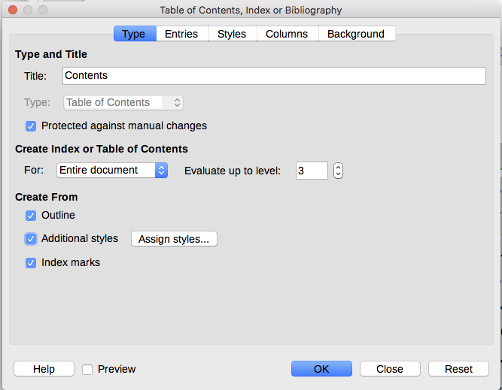Obrázek 1: Karta "Typ" dialogového okna Obsah, rejstřík nebo seznam použité literatury
Ke stejnému dialogovému oknu se můžeme kdykoli dostat i tak, že klepneme pravým tlačítkem myši do obsahu a z místní nabídky vybereme Upravit rejstřík.
Dialogové okno Obsah, rejstřík nebo seznam použité literatury má pět karet. Každá z nich se týká jiných prvků struktury a vzhledu obsahu:
- Karta Typ umožní nastavit vlastnosti obsahu.
- Karty Položky a Styly použijeme k formátování položek obsahu.
- Karta Sloupce nám umožní rozložit obsah do dvou a více sloupců.
- Pomocí karty Pozadí můžeme přidat na pozadí obsahu barvu nebo obrázek.
Výběrem volby Náhled, kterou najdeme v dialogovém okně vlevo dole, si můžeme zobrazit pole náhledu. Otevře se nalevo od karet a při práci s nastaveními se v něm ukáže, jak bude obsah vypadat. Ilustrace v této kapitole zobrazují dialogové okno bez náhledu.
- Poznámka
Pole náhledu zobrazuje vzhled obsahu po změnách provedených na kartách Typ, Položky a Styly. Nezobrazuje změny z karet Sloupce a Pozadí.
Změny nakonec uložíme klepnutím na tlačítko OK. K výchozímu nastavení hodnot na kartách Sloupce a Pozadí se vrátíme stiskem tlačítka Obnovit, a to pro každou z karet zvlášť. Nastavení na kartách Typ, Položky a Styly musíme obnovit ručně; tlačítko Obnovit žádnou změnu nevyvolá.

Karta Typ
K nastavení základních vlastností obsahu použijeme kartu Typ, viz obrázek 1.
Změna nadpisu
Chceme-li obsah pojmenovat jinak, upravíme pole Nadpis. Chceme-li nadpis obsahu odstranit, pole Nadpis vymažeme.
Nastavení typu
Ujistíme se, že pole Typ je nastavené na Obsah. Informace o vytváření jiných typů rejstříků najdeme v kapitole “Abecední rejstříky” na straně 14 a “Jiné typy rejstříků” na straně 22 .
- Upozornění
Typ rejstříku můžeme změnit pouze tehdy, když ho vytváříme. Jakmile je typ rejstříku definovaný (např. jako obsah), už ho nemůžeme změnit.
Ochrana proti ručním změnám
Aby se zabránilo neúmyslným změnám obsahu, je ve výchozím nastavení vybrána možnost Zamknuto proti ručním změnám; to znamená, že obsah můžeme změnit jen pomocí nabídky pravého tlačítka myši nebo dialogového okna. Když tuto volbu vypneme, můžeme obsah měnit přímo v dokumentu, stejně jako jiný text. Při aktualizaci obsahu však budou všechny ručně provedené změny ztraceny, takže je lepší se jim vyhnout.
Jak zvolit rozsah platnosti obsahu
V oblasti Vytvořit rejstřík nebo obsah můžeme v rozbalovacím seznamu Pro: zvolit, jestli obsah zahrne nadpisy z celého dokumentu (Celý dokument) nebo jen z kapitoly, do které ho vkládáme. Writer vyhodnotí jako “kapitolu” všechny nadpisy, které se nacházejí mezi dvěma nadpisy první úrovně (obvykle Nadpis 1).
Změna počtu úrovní nadpisů zahrnutých do obsahu
Při vytváření obsahu používá Writer deset úrovní nadpisů (nebo počet úrovní použitých v dokumentu, pokud je jich méně než deset). Chceme-li počet úrovní nadpisů zahrnutých do obsahu změnit, zadáme do pole Vyhodnotit až do úrovně: požadovaný počet úrovní nadpisů. Například obsah v této knize zahrnuje pouze první tři úrovně nadpisů.
Vytvoření obsahu z osnovy
Třetí oddíl karty Typ určuje, co Writer k vytvoření obsahu použije. Varianty (které se navzájem nevylučují) jsou následující:
- Osnova
- Další styly
- Značky rejstříku
Ve výchozím nastavení používá Writer úrovně osnovy, tj. odstavce formátované stylem, který je osnově přiřazen nastavením Nástroje > Číslování kapitol.
Styly odstavců, které jsou zahrnuté do osnovy, můžeme změnit; postup je popsaný v části “Použití stylů odstavce k definování hierarchie nadpisů” v kapitole 8, Úvod do stylů. Do obsahu můžeme zahrnout i jiné styly odstavce, když je přiřadíme některé úrovni osnovy. Postupujeme následovně: nejdříve upravíme definici stylu odstavce na kartě Osnova a číslování , kterou najdeme v dialogovém okně formátu odstavce. Z rozbalovací nabídky vybereme požadovanou úroveň osnovy (obrázek 2). Klepnutím na tlačítko OK změnu uložíme.
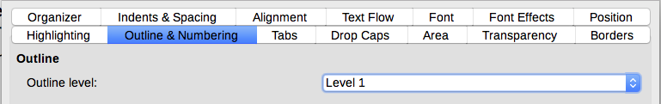Obrázek 2: Určení úrovně osnovy na kartě Osnova a číslování v dialogovém okně formátu odstavce
Vytvoření z dalších stylů
Výběrem volby Další styly na kartě Typ můžeme do obsahu přidat další styly odstavce. To se nám může hodit v případě, kdy chceme do obsahu zahrnout nadpis přílohy (dodatku). Vybereme-li současně i volbu Osnova, budou další styly zahrnuté do obsahu společně se styly definovanými v číslování osnovy.
Vytvoření ze značek rejstříku
Tento výběr přidá všechny položky rejstříku, které jsme vložili do dokumentu pomocí nabídky Vložit > Obsah a rejstřík > Položka rejstříku. Normálně bychom tento výběr nepoužili pro obsah. Pokud ale výběr použít chceme, je třeba zadat, že se položky rejstříku mají v obsahu použít, což provedeme následovně: v horní části dialogového okna Vložit položku rejstříku vybereme v rozbalovacím seznamu Rejstřík variantu Obsah (obrázek 8). Tím zajistíme, že Writer tyto položky rejstříku odliší od ostatních, určených pro zahrnutí do abecedního nebo jiného rejstříku.

Záložka Položky
Kartu Položky (viz obrázek 3) použijeme k definování a formátování položek obsahu. Každou z úrovní osnovy můžeme přizpůsobit nezávisle na ostatních úrovních tím, že přidáme nebo odstraníme prvky.
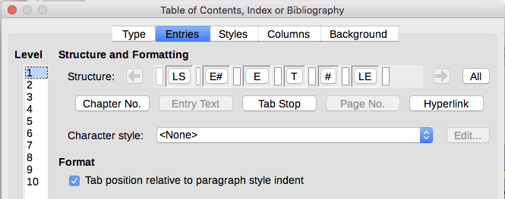Obrázek 3: Záložka Položky dialogového okna Obsah, rejstřík nebo seznam použité literatury
Ve sloupci Úroveň vybereme tu úroveň osnovy, kterou chceme formátovat. Řádek Struktura obsahuje prvky zahrnuté v položkách dané úrovně. Prvky, které můžeme do vybrané úrovně osnovy přidat, jsou zobrazené hned pod řádkem Struktura. Ty, které jsou zobrazené šedě, přidat nemůžeme:
- Ikona LS představuje začátek hypertextového odkazu.
- Ikona E# představuje “číslo kapitoly”, což znamená číselnou hodnotu úrovně nadpisu, kterou jsme přiřadili stylu nadpisu pomocí Nástroje > Číslování kapitol; to platí nejen pro kapitoly, ale i pro jiné úrovně nadpisů. Další informace najdeme v části “Nastavení číslování nadpisů” v kapitole 8, Úvod do stylů.
- Ikona E představuje text kapitoly (nebo podkapitoly): jedná se o text formátovaný stylem odstavce použitým pro každou úroveň.
- Ikona T představuje zarážku tabulátoru.
- Ikona # představuje číslo stránky.

- Ikona LE představuje konec hypertextového odkazu.
- Každé bílé pole na řádku Struktura představuje prázdné místo, do kterého můžeme přidat vlastní text nebo jiný provek.
- Upozornění
Pokud jsme v dialogovém okně Číslování kapitol (popsáno v kapitole 8) vložili v části Oddělovač do pole Před: nebo Za: pro některou z úrovní jakýkoli text, stane se tento text součástí pole E# dané úrovně. Při vytváření řádku Struktura si dáme pozor, aby vzhled obsahu odpovídal našim představám.

Přidání prvků
Postup přidání prvku do řádku Struktura:
- Klikneme do bílého pole, do kterého chceme prvek vložit.
- Klikneme na jedno z aktivních tlačítek, která jsou hned pod řádkem Struktura. Chceme-li například přidat tabulátor, klepneme na tlačítko Tabulátor. Ikona nového prvku se zobrazí v řádku Struktura.
- Chceme-li přidat vlastní text, například slovo Kapitola, vepíšeme tento text do bílého pole. Na konci řádku je dobré nechat trochu místa.

Změna prvků
Chceme-li některý prvek na řádku Struktura změnit, klikneme na ikonu, která ho představuje, a pak na nešedý prvek v řadě tlačítek těsně pod řádkem Struktura. Chceme-li například vyměnit číslo kapitoly za tabulátor, klikneme v řádku Struktura na ikonu E# (bude mít vzhled stisknutého tlačítka) a potom v řádku dostupných prvků klikneme na tlačítko Tabulátor. Pokud chceme započatou výměnu prvků zrušit, stačí kliknout na některou z bílých mezer.

Použít změny na všechny úrovně osnovy
Pokud chceme použít zobrazenou strukturu a formátování na všechny úrovně osnovy, klikneme na tlačítko Vše vpravo.

Mazání prvků
Chceme-li některý prvek z řádku Struktura odstranit, klepneme na jeho tlačítko a pak na klávesu Delete na klávesnici. Chceme-li například odstranit výchozí nastavení hypertextového odkazu, klikneme na ikonu LS a stiskem klávesy Delete ji odstraníme. Stejným způsobem odstraníme ikonu LE.

Uplatňování znakových stylů
Možná budeme chtít, aby byl některý z prvků trochu jiný než zbytek řádku. Můžeme například chtít, aby číslo stránky bylo tučně. Postup použití znakového stylu na prvek:
- Ujistíme se, že jsme si vhodný znakový styl už nadefinovali.
- V řádku Struktura klikneme na tlačítko prvku, pro který chceme styl použít.
- Z rozevíracího seznamu Znakový styl vybereme požadovaný styl.
Chceme-li vlastnosti znakového stylu vidět nebo upravit, vybereme patřičný styl z rozevíracího seznamu Znakový styl a klikneme na tlačítko Upravit.
- Tip
Výchozí znakový styl pro hypertextové odkazy (například ty, které vkládané pomocí Vložit > Hypertextový odkaz ) je Internetový odkaz, který je ve výchozím nastavení podtržen a zobrazen modře.
Výchozí hypertextové odkazy na položky obsahu jsou nastaveny na znakový styl Odkaz na rejstřík , který se může lišit od stylu Internetový odkaz. Pokud chceme, aby se zobrazovaly stejně jako internetové odkazy, můžeme vybrat ikonu LS na řádku Struktura a změnit výběr stylu znaků pro položky obsahu naInternetový odkaz.
Dle potřeby lze také změnit atributy pro styl Odkaz na rejstřík.

Parametry tabulátoru
Klepnutí na tlačítko Tabulátor v řádku struktura přepneme rozhraní a zobrazí se tyto prvky:
- Vyplnit znakem: vybereme znak tabulátoru, který chceme použít; první volba je žádný (prázdné).
- Umístění tabulátoru: zadáme vzdálenost mezi levým okrajem stránky a zarážkou tabulátoru. Volitelně vybereme Zarovnat vpravo pro zarážku tabulátoru; tato volba deaktivuje vzdálenost.

Umístění tabulátoru relativní k odsazení stylu odstavce
Pokud je tato možnost vybrána, položky se odsadí podle nastavení jejich jednotlivých formátů. Pokud styl odstavce definuje levé odsazení, zarážky tabulátoru jsou relativní k tomuto odsazení. Pokud tato možnost není vybrána, zarážky tabulátoru jsou relativní k poloze levého okraje.

Karta Styly
Kartu Styly (obrázek 4) použijeme pro změnu stylu odstavce, který je přiřazen k zobrazení textu každé úrovně v obsahu. Ve většině případů je nejlepší strategií zachovat přiřazené styly, ale můžeme podle potřeby změnit jejich nastavení, aby se obsah zobrazoval tak, jak chceme.
Postup použití vlastního stylu odstavce na úroveň osnovy:
- V seznamu Úrovně vybereme úroveň osnovy.
- V seznamu Styly odstavce klepneme na požadovaný styl odstavce.
- Klepnutím na tlačítko < použijeme vybraný styl odstavce na vybranou úroveň osnovy.
Styl přiřazený každé úrovni se zobrazí v hranatých závorkách v seznamu Úrovně.
Chceme-li odstranit styl odstavce z úrovně osnovy, vybereme úroveň osnovy v seznamu Úrovně a poté klepneme na tlačítko Výchozí.
Chceme-li zobrazit nebo upravit atributy stylu odstavce, klepneme na styl v seznamu Styly odstavce a poté klepneme na tlačítko Upravit.
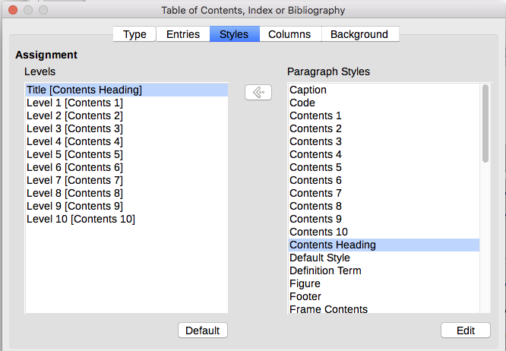Obrázek 4: Stránka Styly v dialogovém okně Obsah, rejstřík nebo seznam použité literatury
- Poznámka
Změny stylu odstavce ovlivní jakýkoliv text v dokumentu, který je formátován pomocí tohoto stylu, nejen formát obsahu.

Stránka Sloupce
Kartu Sloupce použijeme pro změnu počtu sloupců obsahu. Je pravděpodobnější, že se více sloupců použije v rejstříku než v obsahu, proto je tato stránka popsána v části o rejstřících. Viz obrázek 12.

Stránka Pozadí
Kartu Pozadí (obrázek 5) použijeme pro přidání barvy nebo bitmapy (obrázku) na pozadí obsahu.

Přidání barvy
Chceme-li přidat barvu pozadí obsahu, klepneme na tlačítko Barva v řadě tlačítek v horní části dialogového okna, poté vybereme barvu a klepneme na OK.
Další informace o definování a použití barev pozadí najdeme v části „Přidání vlastních barev“ v kapitole 21, Přizpůsobení programu Writer.
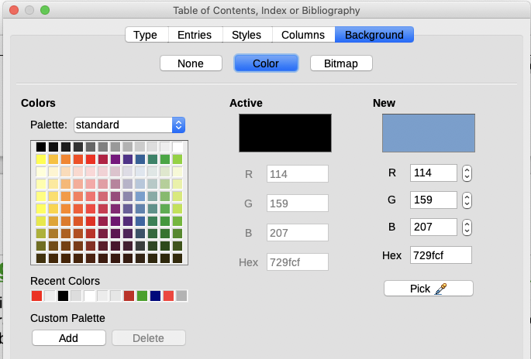Obrázek 5: Karta Pozadí, zobrazující výběr barev

Přidání bitmapy (obrázku)
Přidání obrázku na pozadí obsahu:
- V řadě tlačítek v horní části dialogového okna klepneme na Rastr. Karta Pozadí nyní zobrazuje možnosti bitmapy, jak je znázorněno na obrázku 6.
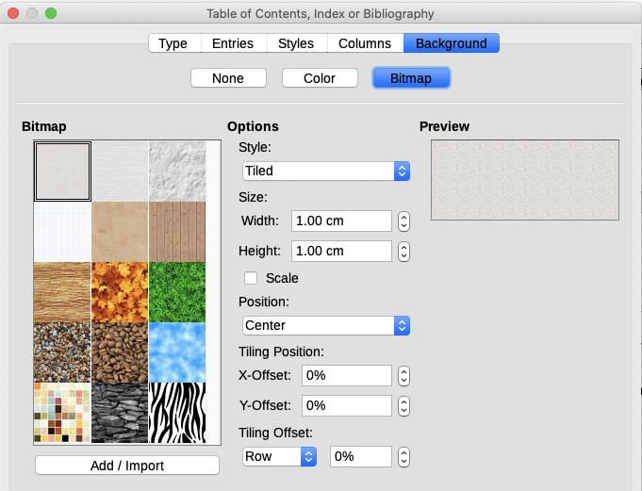Obrázek 6: Možnosti obrázku na kartě Pozadí
- Vybereme z předvolených bitmap nebo klepneme na tlačítko Přidat/importovat a vybereme obrázek ze systému souborů našeho počítače.
- V sekci Možnosti vybereme typ umístění obrázku.
- Styl – zvolíme vlastní umístění/velikost, dlaždice nebo roztáhnuté.
- Velikost – zvolíme požadovaný poměr stran obrazu nebo možnost Škálovat.
- Umístění – vybereme, kde se má obrázek zobrazit.
- Použití obrázku potvrdíme klepnutím na OK.

Odstranění barvy nebo obrázku
Chceme-li odstranit barvu nebo bitmapu pozadí, klepneme na tlačítko Žádná v horní části dialogového okna.

Úprava obsahu
Chceme-li upravit existující obsah, klepneme pravým tlačítkem kdekoli v obsahu a vybereme z místní nabídky Upravit rejstřík. Otevře se dialogové okno Obsah, rejstřík nebo seznam použité literatury (obrázek 1 na stránce 6). Obsah můžeme upravit a uložit, jak je popsáno v předchozí části.
- Tip
Pokud nemůžeme kliknout na obsah, je pravděpodobně chráněn. Chceme-li tuto ochranu deaktivovat, zvolíme Nástroje > Možnosti > LibreOffice Writer > Pomůcky pro formátování a potom vybereme Povolit kurzor v sekci Zamknuté oblasti. Pokud si přejeme upravit obsah bez povolení kurzoru, máme k němu přístup z Navigátoru, jak je popsáno níže.
Přístup k dialogovému oknu Obsah, rejstřík nebo seznam použité literatury z Navigátoru:
- Otevřeme Navigátor (stiskneme F5).
- Klepneme na symbol rozšíření (+ nebo trojúhelník) vedle Rejstříky.
- Pravým tlačítkem klepneme na obsah, který chceme změnit, a zvolíme Rejstřík > Upravit.
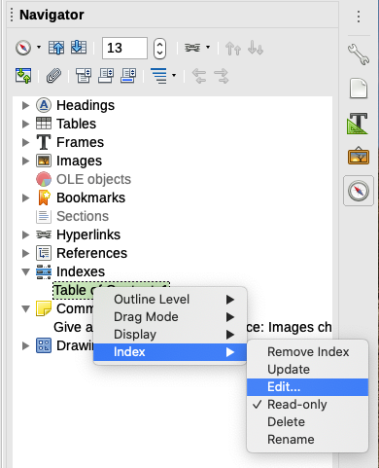Obrázek 7: Přístup k obsahu z navigátoru

Aktualizace obsahu
Writer neaktualizuje obsah automaticky, takže po jakýchkoli změnách nadpisů je třeba jej aktualizovat ručně. Klepneme pravým tlačítkem kdekoliv v obsahu a z místní nabídky vybereme Aktualizovat rejstřík.
Index můžeme také aktualizovat v Navigátoru: rozbalíme Rejstříky, klepneme pravým tlačítkem na název rejstříku, který chceme aktualizovat a vybereme Rejstřík > Aktualizovat.

Smazání obsahu
Chceme-li odstranit obsah z dokumentu, klepneme pravým tlačítkem kdekoliv v obsahu a vybereme z místní nabídky Smazat rejstřík. Rejstřík můžeme také odstranit z Navigátoru výběrem Rejstřík > Odstranit rejstřík z nabídky zobrazené na obrázku 7. Program Writer nebude žádat o potvrzení odstranění.

Abecední rejstříky
Abecední rejstřík (označovaný jako rejstřík) je seznam klíčových slov nebo frází používaných v celém dokumentu, který, pokud je uveden v pořadí s čísly stránek, může čtenáři pomoci rychle najít informace. Obecně se rejstřík nachází v zadní části knihy nebo dokumentu.
Tato část popisuje, jak:
- Ručně přidat položky rejstříku.
- Použít rejstříkový soubor.
- Rychle vytvořit abecední rejstřík.
- Upravit zobrazení položek rejstříku.
- Přizpůsobit vzhled indexu.
- Zobrazit a upravit existující položky rejstříku.

Přidání položek rejstříku
Než budeme moci vytvořit rejstřík, musíme vytvořit některé položky rejstříku, buď ručně, nebo pomocí konkordance (viz stránka 16). Ruční vytvoření položek rejstříku:
- Chceme-li přidat slovo do indexu, umístíme kurzor kamkoli do daného slova. Chceme-li přidat více slov jako jednu položku, vybereme celou frázi.
- Vybereme Vložit > Obsah a rejstřík > Položka rejstříku a zobrazí se dialogové okno podobného tomu na obrázku 8. Po otevření dialogového okna se vybraný text zobrazí v poli pro zadávání textu Položka. Můžeme přijmout zobrazené slovo nebo frázi nebo jej libovolně změnit.
- Klepnutím na Vložit vytvoříme položku.
- Poznámka
Kurzor umístěný bezprostředně před prvním znakem slova nebo bezprostředně za posledním znakem slova, pokud za ním následuje mezera, se počítá součást daného slova.
Můžeme vytvořit více položek bez zavření dialogového okna. Pro každý:
- Klepneme na místo v dokumentu, které chceme indexovat.
- Znovu klepneme na dialogové okno.
- V případě potřeby položku změníme a klepneme na Vložit.
- Opakujeme kroky 1–3, dokud nedokončíme zadávání položek a poté klepneme na Zavřít.
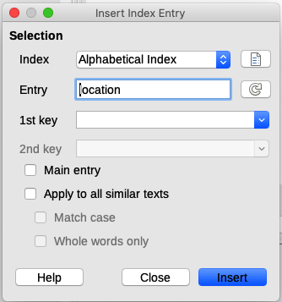Obrázek 8: Vložení položky rejstříku
Níže je stručné vysvětlení polí v dialogovém okně Vložit položku rejstříku a jak je používat.
Rejstřík
Typ rejstříku, pro který je tato položka určena. Výchozí hodnota je Abecední rejstřík, ale toto pole můžeme použít k vytvoření dalších položek pro obsah nebo uživatelem definované rejstříky nebo seznamy téměř čehokoliv. Například můžeme vytvořit samostatný rejstřík obsahující pouze vědecké názvy druhů organismů a jiný rejstřík pro jejich české názvy. Viz „Další typy rejstříků” na stránce 22.
Položka
Slovo nebo fráze, které se mají přidat do vybraného rejstříku. Toto slovo nebo fráze nemusí být v samotném dokumentu; můžeme přidat synonyma a další výrazy, které se mají v rejstříku objevit.
První klíč
Rejstříkový klíč je položka, která nemá přidružené číslo stránky a má několik podpoložek, které mají čísla stránek. Používání klíčů je užitečný způsob seskupování souvisejících témat. (Viz „Příklad použití indexového klíče“ na stránce 16.)
Druhý klíč
Můžeme mít až tříúrovňový index, kde některé klíče první úrovně mají položky úrovně 2, které jsou také klíči (bez čísel stránek). Tento stupeň složitosti rejstříku není často nutný.
Hlavní položka
Když je stejný výraz indexován na několika stránkách, často má jedna z těchto stránek důležitější nebo podrobnější informace o daném tématu, takže chceme, aby to byla hlavní položka. Chceme-li, aby číslo stránky pro hlavní nebo nejdůležitější položku vyniklo, vybereme tuto možnost a poté definujeme styl písma pro číslo stránky hlavní položky rejstříku, aby byla například tučná.
Použít pro všechny podobné texty
Tuto možnost vybereme, aby aplikace Writer automaticky identifikovala a označila jakékoliv další slovo nebo frázi, které odpovídají aktuálnímu výběru. Pokud je vybrána tato možnost, budou k dispozici možnosti Rozlišovat velikost a Pouze celá slova. Tuto možnost používejme opatrně, protože to může mít za následek, že v rejstříku bude uvedeno mnoho nežádoucích čísel stránek (pro menší použití slova).

Příklad použití indexového klíče
Klíč rejstříku je primární položka, pod kterou jsou seskupeny podpoložky. například můžeme vytvořit seskupení podobné tomuto:
LibreOffice
Calc, 10
Impress, 15
Writer, 5
V tomto příkladu je LibreOffice prvním klíčem. Podpoložky (se zobrazenými čísly stránek) jsou indexované položky. V dialogovém okně Vložit položku rejstříku vložíme položku rejstříku pro téma Writer (obrázek 8 na stránce 15), napíšeme Writer do pole Položka a LibreOffice v poli První klíč.
- Poznámka
Pokud je aktivní stínování polí Nástroje > Možnosti > LibreOffice > Barvy aplikací > Textový dokument > Stínování polí), vybrané slovo nebo fráze se po přidání do rejstříku zobrazí v textu se šedým pozadím. Pokud byl text položky rejstříku změněn a je odlišný od textu vybraného slova, je položka rejstříku označena malým šedým obdélníkem na začátku tohoto slova.
- Tip
Dialogové okno Vložit položku rejstříku můžeme také otevřít klepnutím na ikonu Vložte položku rejstříku na pravém konci nástrojové lišty Vložit, jak je znázorněno na obrázku 9.
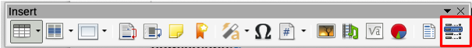Obrázek 9: Ikona Vložit položku rejstříku na nástrojové liště Vložit

Vytvoření konkordance
Konkordance je soubor prostého textu, který obsahuje seznam slov, která se mají přidat do rejstříku. Na každém řádku je definováno jedno slovo nebo fráze. Každý řádek má přísnou strukturu skládající se ze sedmi polí oddělených středníky:
Hledaný výraz;Alternativní položka;První klíč;Druhý klíč;Rozlišovat velikost;Celá slova
Mezi středníkem a obsahem pole není žádná mezera. Klíčem je nadpis na vyšší úrovni, pod který je umístěn hledaný výraz.
Pokud se rozhodneme, že nebudeme mít alternativní položku, první klíč nebo druhý klíč, necháme tato pole nevyplněná, aby jeden středník okamžitě následoval za druhým.
Poslední dvě pole jsou strukturována poněkud odlišně. Pokud chceme pouze položky, které mají stejná velká nebo malá písmena jako naše položky, zadáme do předposledního pole 1. Podobně zadání 1 do posledního pole nastaví index tak, aby zahrnoval pouze instance, kde je záznam celé slovo a není částí většího slova. Poslední dvě pole můžeme také nechat prázdná, stejně jako u ostatních.
Například zadání:
Papoušek;Ara;Papoušci;;0;0
Vyrobí záznam pro papoušek s
- V seznamu pod papoušek.
- Alternativní seznam pod ara (vědecký název).
- Seznam Papoušci, papoušek.
- Žádný druhý klíč (všimneme si dvou středníků).
- Zahrnutí případů, které začínají malým nebo velkým písmenem (obojí „papoušek“ a „Papoušek“).
- Zahrnutí případů, ve kterých je výrazem celé slovo nebo jeho část.
Zda je vytváření konkordance rychlejší než ruční přidávání položek, je diskutabilní, ale shoda je určitě systematičtější. Nevýhodou konkordance je, že může vytvořit rejstřík obsahující instance běžných slov, která jsou pro vaše účely irelevantní. V mnoha případech může užitečný rejstřík vyžadovat kombinaci ručních záznamů a konkordance.

Rychlé vytvoření abecedního rejstříku
Nyní, když máme nějaké položky rejstříku, můžeme jej vytvořit.
I když je možné rejstříky ve Writeru rozsáhle přizpůsobit, většinou stačí provést jen několik voleb.
Rychlé vytvoření rejstříku
- Klepneme do dokumentu na místo, kde chceme přidat rejstřík. Výběrem Vložit > Obsah a rejstřík > Obsah, rejstřík nebo seznam použité literatury otevřeme dialogové okno Obsah, rejstřík nebo seznam použité literatury.
- V poli Typ na kartě Typ (obrázek 10) vybereme Abecední rejstřík.
- V části Možnosti možná budeme chtít zrušit výběr Rozlišovat velikost písmen (aby se velká a malá písmena považovala za stejné slovo) a Sloučit stejné položky s f nebo ff.
- Pokud používáme konkordanci, vybereme Rejstříkový soubor v části Možnosti a poté klepneme na tlačítko Soubor a vybereme soubor, který jsme vytvořili.
- a potvrdíme je stisknutím tlačítka OK. Výsledkem bude typický index.

Nastavení rejstříku
Chceme-li upravit existující rejstřík, klepneme pravým tlačítkem kdekoli v rejstříku a vybereme z místní nabídky Upravit rejstřík.
Dialogové okno Obsah, rejstřík nebo seznam použité literatury má pět karet (obrázek 10). Všechny z nich lze použít k přizpůsobení rejstříku.
- Pro nastavení atributů rejstříku použijeme kartu Typ.
- Pro formátování položek v rejstříku použijeme karty Položky a Styly.
- Pro vložení indexu do více než jednoho sloupce použijeme kartu Sloupce.
- Pro přidání barvy nebo obrázku na pozadí indexu použijeme kartu Pozadí.
Po provedení změn klepnutím na OK uložíme rejstřík, a ten se zobrazí v našem dokumentu.

Karta Typ
Pro nastavení základních atributů rejstříku použijeme kartu Typ (obrázek 10).
Chceme-li dát rejstříku jiný název, upravíme pole Název. Chceme-li nadpis obsahu odstranit, pole Nadpis vymažeme.
Ujistíme se, že je typ rejstříku nastaven na Abecední rejstřík.
Chceme-li zabránit neúmyslné změně indexu, zaškrtneme Zamknuto proti ručním změnám. Rejstřík lze poté změnit pouze pomocí nabídky pravého tlačítka nebo v dialogovém okně Obsah, rejstřík nebo seznam použité literatury. Pokud tato možnost není vybrána, lze rejstřík upravovat přímo na stránce dokumentu, stejně jako jiný text. Při aktualizaci však dojde ke ztrátě jakýchkoli ručních změn rejstříku, takže je vhodné se jim vyhnout.
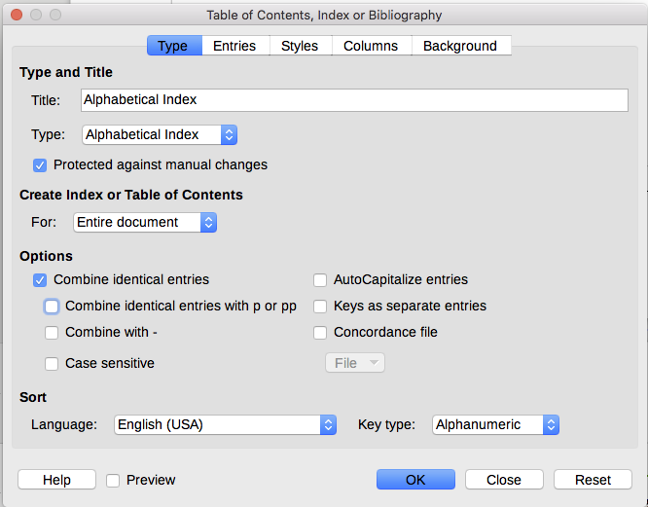Obrázek 10: Karta Typ abecední rejstřík
Z rozbalovacího seznamu v sekci Vytvořit rejstřík nebo obsah zvolíme Celý dokument. Můžeme se také rozhodnout vytvořit rejstřík pouze pro aktuální kapitolu.
Další možnosti určují, jak rejstřík zachází s položkami:
Sloučit stejné položky
Definuje, jak se zachází se stejnými položkami. Normálně se v rejstříku zobrazí každé číslo stránky indexovaného slova nebo fráze; lze je však kombinovat pomocí Sloučit stejné položky s f nebo ff. Chceme-li zobrazit rozsah stránek, vybereme Sloučit do intervalu (což vyprodukuje něco podobného jako 23–31). Pokud chceme různé položky podle toho, jak jsou velká písmena, vybereme Rozlišovat velikost písmen.
Použít velké písmeno
Automaticky nastaví velké písmeno u prvního znaku každé položky bez ohledu na to, jak se zobrazují v samotném dokumentu.
Klíče jako oddělené položky
Tuto volbu vybereme, chceme-li mít vlastní čísla stránek pro klíče.
Rejstříkový soubor
Vybereme soubor, který se má použít. Pro více informací viz strana 16 .
Řadit
Definuje, jak jsou položky při zobrazení seřazeny. Jediná možnost je alfanumericky, ale můžeme určit, která jazyková abeceda bude použita.

Záložka Položky
Pro přesné nastavení, jak a co se bude zobrazovat pro každou z položek použijeme kartu Položky. Karta je podobná obrázku 11.
- Poznámka
Hypertextové odkazy z rejstříku na umístění položek v textu nejsou k dispozici.
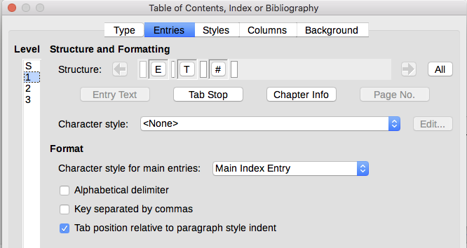Obrázek 11: Karta Položky pro abecední rejstřík
Nejprve ve sloupci Úroveň vybereme úroveň rejstříku, jejíž prvky chceme formátovat. Úroveň „S“ označuje záhlaví jednotlivých písmen, která rozdělují položky rejstříku abecedně, když je v seznamu vybrána možnost Abecední oddělovač v sekci Formát. (Změny budeme moci později použít na všechny úrovně indexu.) V sekci Struktura a formátování, řádek Struktura se zobrazují prvky pro položky na této úrovni. Každé tlačítko na řádku představuje jeden prvek:
- Ikona E představuje vstupní text.
- Ikona T představuje zarážku tabulátoru.
- Ikona # představuje číslo stránky.
- Ikona CI představuje informace o kapitole. Toto není ve výchozím nastavení k dispozici, ale lze je přidat zmáčknutím tlačítka Informace o kapitole.
Každé bílé pole na řádku Struktura představuje prázdné místo. Můžeme přidávat, měnit nebo mazat prvky, jak je popsáno na stránce 9 pro obsah.

Informace o kapitole
Tlačítko Informace o kapitole vloží informace o kapitole, jako je nadpis a číslo kapitoly. Informace, které se mají zobrazit, jsou vybrány ze seznamu Položka kapitoly, který se zobrazí, když po zvolení této možnosti. Tato data jsou určena v dialogovém okně Číslování kapitol (Nástroje > Číslování kapitol).

Aplikace znakových stylů
Každý z prvků na řádku Struktura může mít další formátování. Můžeme například chtít, aby číslo stránky mělo jinou velikost než zbytek textu rejstříku. Chceme-li to provést, použijte znakový styl na jeden z prvků v řádku Struktura, jako pro obsah; viz strana 10.

Formátování položek
Další formátování nastavíme pomocí možností v sekci Formát.
- Abecední oddělovač. Odděluje položky rejstříku do bloků, které začínají stejným prvním písmenem, přičemž se toto písmeno používá jako záhlaví. Například pokud náš index začíná:
apple, 4
author, 10
break, 2
bus, 4
Po výběru této možnosti získáme:
A
apple, 4
author, 10
B
break, 2
bus, 4
- Klíče oddělené čárkami. Uspořádá položky v rejstříku na stejném řádku, ale oddělené čárkami.
- Umístění tabulátoru relativní k odsazení stylu odstavce. Pokud je tato možnost vybrána, jsou položky odsazeny podle nastavení jejich jednotlivých formátů. Pokud se používá styl odstavce s odsazením vlevo, zarážky tabulátoru budou relativní k tomuto odsazení. Pokud není tato možnost vybrána, budou zarážky tabulátoru relativní k poloze levého okraje.

Stránky Styly a Pozadí
kartu Styly použijeme pro změnu stylu odstavce, který je přiřazen k zobrazení textu každé úrovně v rejstříku. Ve většině případů je nejlepší strategií zachovat přiřazené styly, ale můžeme podle potřeby změnit jejich nastavení, aby se rejstřík zobrazoval tak, jak chceme.
Karta Pozadí je stejná jako pro obsah. Podrobné informace na těchto kartách Viz „Karta Styly“ na stránce 10 a „Pozadí stránky“ na stránce 11 .

Stránka Sloupce
Kartu sloupce (obrázek 12) použijeme pro změnu počtu sloupců rejstříku.
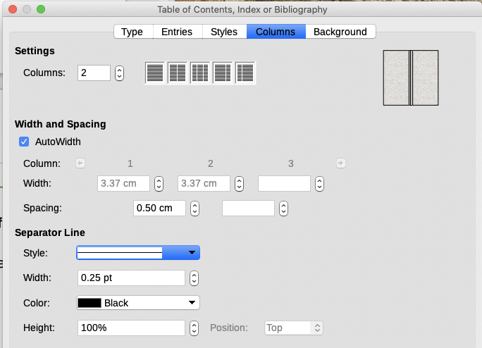Obrázek 12: Karta Sloupce v dialogovém okně Obsah, rejstřík nebo seznam použité literatury

Přidání více sloupců
Zobrazení rejstříku ve více než jednom sloupci:
- Do pole označeného Sloupce zadáme požadovaný počet sloupců nebo vybereme ikonu představující počet sloupců.
- Chceme-li rovnoměrně rozdělit sloupce podle šířky stránky, zaškrtneme Automatická šířka. Pokud není zaškrtnuto, můžeme ručně nastavit každou z následujících možností:
- Šířka každého ze sloupců
- Rozestupy mezi sloupci
- Mezi sloupci můžeme zvolit oddělovací čáru:
- Styl: Výchozí hodnota je Žádné nebo vybereme ze tří možností stylu čáry.
- Šířka: Šířka (tloušťka) čáry. Výchozí hodnota je 0,25 bodu.
  - Barva: Vybereme barvu oddělovací čáry.
- Výška: Výška řádku jako procento z celé výšky sloupce. Výchozí hodnota je 100 %
- Pozice: Poloha čáry vzhledem ke sloupcům (nahoře, uprostřed nebo dole), pokud je výška menší než 100 %.

Udržování rejstříku
Pro změnu vzhledu rejstříku klepneme pravým tlačítkem kdekoliv v rejstříku a z místní nabídky vybereme Upravit rejstřík. Otevře se dialogové okno Obsah, rejstřík nebo seznam použité literatury, kde můžeme rejstřík upravit a uložit pomocí pěti karet popsaných v předchozí části.
Chceme-li aktualizovat nebo odstranit rejstřík, klepneme pravým tlačítkem kdekoliv v rejstříku a vybereme Aktualizovat rejstřík nebo Odstranit rejstřík.

Prohlížení a editace existující položky rejstříku
Jakmile přidáte počáteční položky, můžeme provést nějaké změny. Zobrazit a upravit je můžeme pomocí následujících kroků:
- Ujistíme se, že je aktivní stínování polí (Zobrazit > Stínování polí nebo Ctrl + F8), abychom mohli snadněji najít položky rejstříku.
- Umístíme kurzor do stínování polí existující položky rejstříku v těle dokumentu, klepneme pravým tlačítkem a vybereme z místní nabídky Položka rejstříku. V případě položky změněného textu je stínování polí bezprostředně před slovem. Umístěním kurzoru bezprostředně před slovo označené jako textová položka vyhovíte oběma kritériím výběru.
- Objeví se dialogové okno podobné obrázku 13 . Pomocí tlačítek se šipkami vpřed a vzad můžeme procházet různými položkami rejstříku. Pokud existuje více než jedna položka pro jedno slovo nebo frázi, zobrazí se druhá řada tlačítek se svislou čarou v místě hlavy šipky, která nám umožní procházet každou z těchto položek.
- Provedeme nezbytné úpravy nebo doplnění položek rejstříku a poté klepneme na OK.
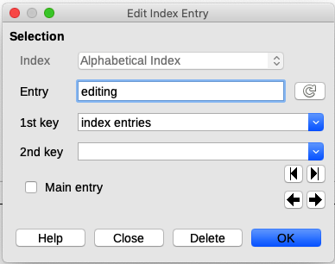Obrázek 13: Prohlížení a úpravy položek rejstříku

Další typy rejstříků
Abecední rejstřík není jediným typem rejstříku, který můžeme vytvořit pomocí Writeru. Mezi další typy rejstříků dodávaných s programem Writer patří rejstříky pro ilustrace, tabulky a objekty a můžeme dokonce vytvořit uživatelsky definovaný rejstřík. Tato kapitola neposkytuje příklady všech možností.
Vytvoření dalších rejstříků:
- Umístíme kurzor na místo, kde chceme vytvořit rejstřík.
- Z hlavní nabídky zvolíme Vložit > Obsah a rejstřík > Obsah, rejstřík nebo seznam použité literatury.
- V dialogovém okně Obsah, rejstřík nebo seznam použité literatury vybereme v rozevíracím seznamu Typ požadovaný index.
- Upravíme různé karty, které jsou podobné těm, které jsou popsány v předchozích částech.
- Po nastavení všech voleb klepneme na OK.

Příklad: vytvoření rejstříku obrázků
Vytvoření rejstříku (seznamu) obrázků nebo tabulek je snadné, pokud byly titulky k obrázkům vytvořeny pomocí Vložit > Titulek nebo ručně pomocí proměnné číselného rozsahu, jak je popsáno v kapitole 17, Pole.
- V dialogovém okně Obsah, rejstřík seznam použité literatury v rozevíracím seznamu Typ vybereme Tabulka obrázků. Název rejstříku můžeme změnit na něco jiného; jako název jsme použili Tabulka obrázků.
- Ujistíme se, že je vybrána položka Popisky v sekci Vytvořit z a vybereme kategorii popisků. Výchozí pro kategorii je Obrázek; v našem příkladu jsme pro popisky použili Obrázek.
- V Zobrazení můžeme vybrat Odkazy (zahrne kategorii, číslo a text popisku), Kategorie a číslo nebo Text titulku. Vybrali jsme Odkazy.
- Ostatní stránky tohoto dialogu jsou podobné těm, které byly popsány pro obsah.
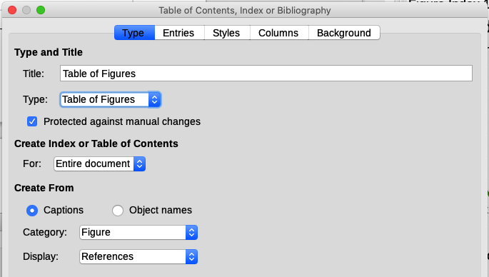Obrázek 14: Vytváření dalších typů indexů
- a potvrdíme je stisknutím tlačítka OK. Výsledek je uveden níže.
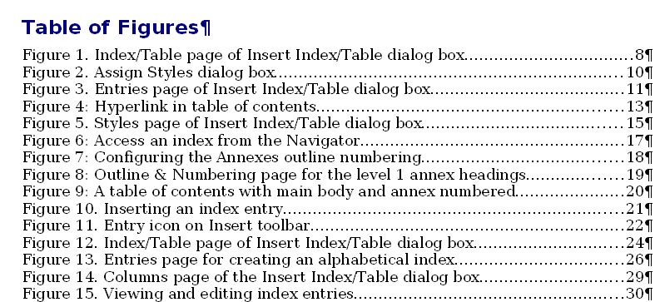Obrázek 15: Výsledná tabulka obrázků

Seznamy použité literatury
Seznam použité literatury je seznam odkazů použitých v dokumentu. Odkazy mohou být uloženy v bibliografické databázi nebo v samotném dokumentu.
Tato část ukazuje, jak:
- Vytvořit bibliografickou databázi; přidávat a udržovat záznamy.
- Přidat do dokumentu odkaz (citaci).
- Formátovat použitou literaturu.
- Aktualizovat a upravit existující seznam použité literatury.
Citace v textu vyžadují položky v různých polích v bibliografické databázi a různé prezentace v textu. Před vytvořením seznamu odkazů určíme, jaký styl citace pro dokument potřebujeme. Pět hlavních stylů je:
- APA (American Psychological Association): Psychologie, vzdělávání a další společenské vědy.
- MLA (Modern Languages Association): Literatura, umění a humanitní vědy.
- Chicago: Historie a konkrétní publikace.
- Turabian: Variace chicagského stylu pro všeobecné použití studenty vysokých škol.
- AMA (American Medical Association): Medicína, zdraví a biologie.
Bibliografická databáze (obrázek 16) je zdrojem citací v textu bez ohledu na to, jaký styl citací používáme.
Všechny citace používají k nastavení formátu citace v dokumentu pole Identifikátor (první vlevo). V tomto sloupci můžeme přidat citaci ve správném tvaru pro styl citace. Před vytvořením jakékoliv citace v dokumentu je třeba zadat všechny potřebné informace, včetně pole Identifikátor. Sloupec Identifikátor v databázové tabulce a pole Krátký název pod tabulkou jsou stejné pole.
- Tip
Writer má pro všechny dokumenty jednu bibliografickou databázi. Protože formátování položek může být zdlouhavé, lze uvažovat o vytvoření šablony s citacemi pro každý typ zdrojového materiálu.

Vytvoření bibliografické databáze
Ačkoli můžeme vytvářet odkazy v samotném dokumentu, vytvoření seznamu použité literatury umožňuje opětovné použití v jiných dokumentech a ušetří spoustu času.
Většinou v této části je použitá databázová tabulka ukázková tabulka dodávaná s programem Writer. Informace o vytvoření nové tabulky v bibliografické databázi najdeme v kapitole 8, Začínáme s Base, v příručce Začínáme s LibreOffice.
Databáze bibliografie musí zahrnovat mnoho různých médií a okolností, a proto obsahuje tolik polí. Zahrnuje také pole, jako je ISBN, která nepoužívá žádný styl citace, ale mohla by nám být užitečná během výzkumu.
- Poznámka
Každá jednotlivá položka v bibliografii potřebuje pouze asi půl tuctu polí vyplněných bez ohledu na to, jaký formát citace používáme. Liší se pole potřebná pro každý typ zdrojového materiálu a pořadí polí v každém stylu citace.
Chceme-li otevřít databázi, vybereme Nástroje > Seznam použité literatury. Otevře se okno Seznam použité literatury, podobné tomu na obrázku 16. V horní části stránky se zobrazují všechny záznamy v rozložení tabulky podobném tabulkovému procesoru. Dolní část stránky zobrazuje všechna pole vybraného záznamu.
- Upozornění
Ukázkové položky v ukázkové databázi pro sloupec Identifikátor a pole Krátký název nemají smysl. Nahradíme je správným formátem pro citační styl, který používáme.
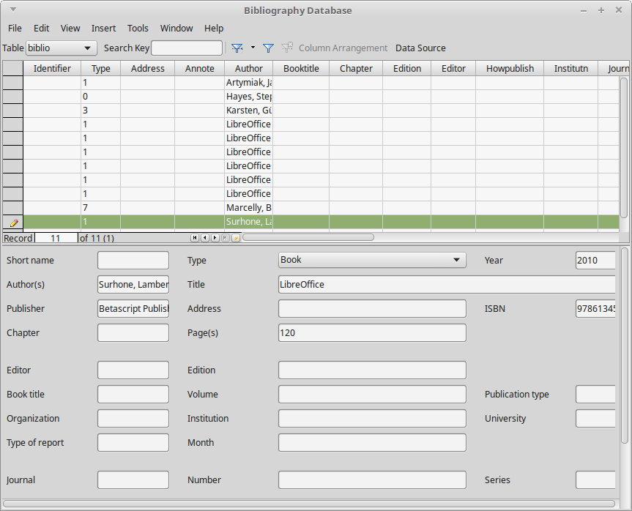Obrázek 16: Hlavní okno Seznamu použité literatury

Filtrování záznamů
Chceme-li nastavit filtr pro konkrétní záznamy v seznamu použité literatury, vybereme z hlavní nabídky Seznamu použité literatury Data > Filtr nebo klepneme na tlačítko Standardní filtr na nástrojové liště v horní části okna. V dialogovém okně Standardní filtr (obrázek 17) vybereme pole, podmínky a hodnoty filtru a klepneme na OK.
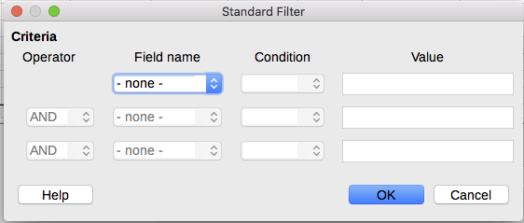Obrázek 17: Nastavení filtru pro seznam použité literatury

Změna zdroje dat
Chceme-li změnit používaný zdroj dat (například pokud máme více než jednu bibliografickou databázi pro různé účely), vybereme v hlavní nabídce Data > Vybrat zdroj dat nebo klepneme na ikonu Zdroj dat na nástrojové liště v horní části okna. Dialogové okno Vybrat zdroj dat uvádí registrované zdroje dat. Vybereme jeden z nich a klepneme na OK.
Chceme-li přidat (zaregistrovat) jiný zdroj dat, podíváme se na pokyny v kapitole 8, Začínáme s Base v příručce Začínáme s LibreOffice.

Přidání záznamů do databáze
Pro přidání záznamů do databáze použijeme dialogové okno Seznam použité literatury ( Nástroje > Seznam použité literatury):
- Záznamy můžeme přidávat přímo do databáze pomocí polí ve spodní části dialogového okna zobrazeného na obrázku 16 na stránce 25.
- Z hlavní nabídky dialogového okna Seznam použité literatury vybereme Data > Záznam nebo klepneme na ikonu +nalevo od vodorovného posuvníku.
- Zadáme název položky do pole Krátké jméno. Podle potřeby vyplníme další pole. Pro pohyb mezi poli používáme klávesu Tab.
V poli Krátký název se doporučuje použít jedinečný název. Toto pole se používá při vkládání položek do dokumentů.
- Chceme-li záznam dokončit, přejdeme na poslední pole a stiskneme znovu klávesu Tab nebo klepneme na libovolnou jinou buňku v tabulce.
Pokud náš dokument vyžaduje citace ve stylu [Autor, datum], použijeme k záznamu informací v požadovaném formátu pole Krátký název.

Uchování položek v databázi
K práci s položkami v databázi použijeme dialogové okno Seznam použité literatury ( Nástroje > Seznam použité literatury). Klepneme na příslušný záznam a upravíme pole podle potřeby.
Upravené položky se automaticky uloží do databáze, když se kurzor přesune mimo záznam.

Pokročilé: Úpravy seznamu použité literatury
Seznam použité literatury můžeme upravit několika způsoby, což je shrnuto níže.
- Poznámka
Další informace o tom, jak používat funkce databáze LibreOffice, najdeme v kapitole 8, Začínáme s Base v příručce Začínáme s LibreOffice.

Podrobnosti sloupců
Chceme-li změnit podrobnosti sloupců v seznamu použité literatury, vybereme z hlavní nabídky Data > Uspořádání sloupců nebo klepneme na ikonu Uspořádání sloupců na nástrojové liště v horní části okna (viz obrázek 16). V dialogovém okně Rozvržení sloupců pro tabulku „biblio“ (obrázek 18) můžeme změnit, která pole jsou přiřazena kterým sloupcům. Například si můžeme vybrat, že chceme, aby se data autora dostala do sloupce Identifikátor, což provedeme změnou cíle v rozevíracím seznamu. Datový sloupec Krátký název se nastaví automaticky na <nic>, protože pro data nemůžeme nastavit duplicitní cíle.
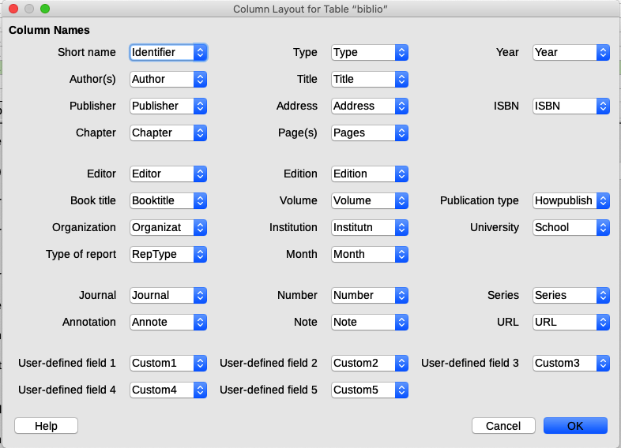Obrázek 18: Změna rozložení sloupců pro Seznam použité literatury

Podrobnosti polí
Změny do seznamu použité literatury (například přejmenovat pole nebo změnit jejich délku) můžeme provést následujícím způsobem:
- V hlavním dokumentu (nikoli v okně Seznam použité literatury) stiskneme Shif + Ctrl + F4 nebo klepnutím na Zobrazit > Zdroje dat otevřeme okno zdroje dat, viz obrázek 19.
- Ujistíme se, že je vybrána databáze Bibliography a je vybrána správná tabulka. Abychom vybrali správnou tabulku, můžeme rozbalit jednotlivé úrovně.
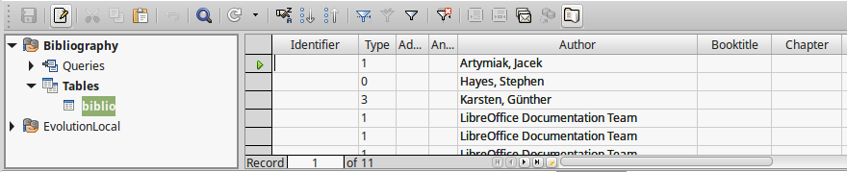Obrázek 19: Pohled na zdroj dat databáze Bibliography
- Pravým tlačítkem klepneme na záznam tabulky (v příkladu biblio) a z místní nabídky vybereme Upravit databázový soubor. Otevře se okno podobné obrázku 20, což je hlavní nabídka pro Base, databázovou komponentu LibreOffice.
- Pokud nejsou vybrány Tabulky (v sekci Databázevlevo), vybereme je.
- Klepneme pravým tlačítkem na název tabulky biblio v sekci Tabulky a výběrem z místní nabídky Upravit zobrazíme okno podobné tomu, které je znázorněno na obrázku 21.
- Nyní můžeme vybrat každé z polí. Vyberte text v buňce Název polea podle potřeby změníme záznam. Pro otevření nabídky výběru pro změnu datového typu v této buňce klepneme na buňku Typ pole. V sekci Vlastnosti pole můžeme upravit vlastnosti dat. Pro každé vybrané pole se vpravo od sekce zobrazí popis tohoto pole.
- Po dokončení budeme vyzváni k potvrzení, že chceme změny uložit.
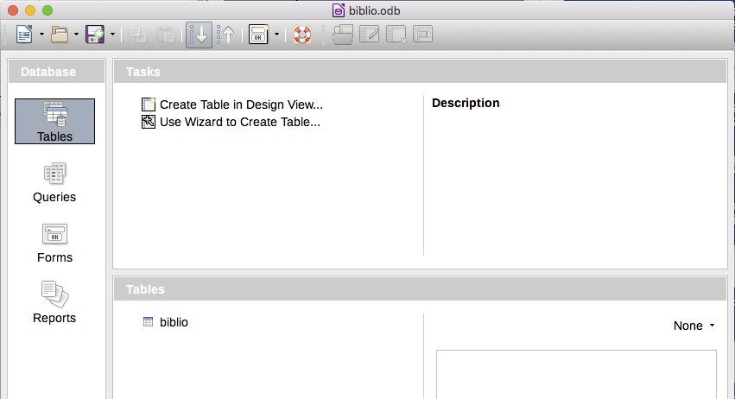Obrázek 20: Hlavní okno pro práci s databázemi
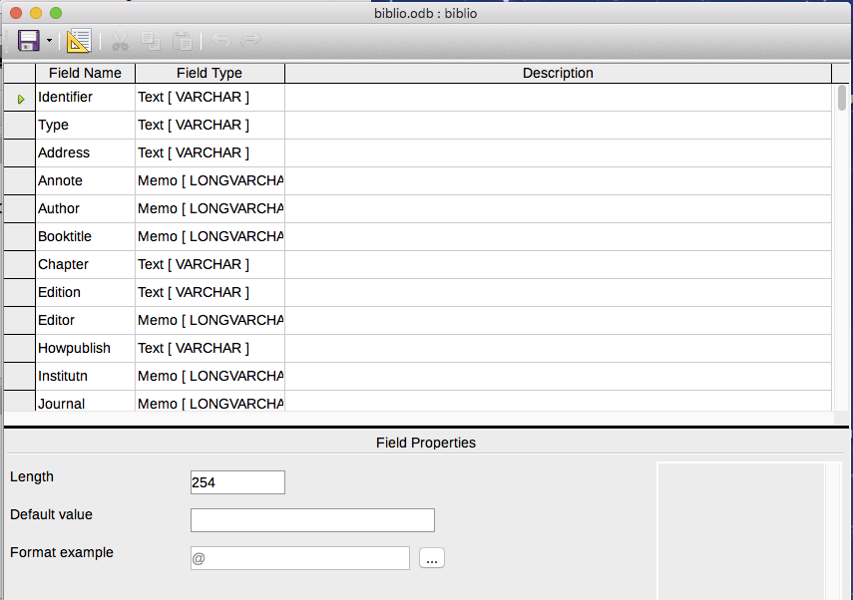Obrázek 21: Okno úpravy vlastností tabulky

Přidávání odkazů (citací) do dokumentu
Writer podporuje dvě metody přidávání odkazů do dokumentu:
- Z databáze Seznam použité literatury, jako je ta zabudovaná do programu Writer.
- Přímo z klávesnice.

Zadávání odkazů z databáze
Postup přidání odkazů z databáze seznamu použité literatury do dokumentu:
- Umístíme kurzor na místo, kde se má odkaz zobrazit.
- V hlavní nabídce vybereme Vložit > Obsah a rejstřík > Položka použité literatury.
- V dialogovém okně Vložit položku použité literatury (obrázek 22) vybereme Seznam použité literatury v horní části dialogu Zdroj použité literatury.
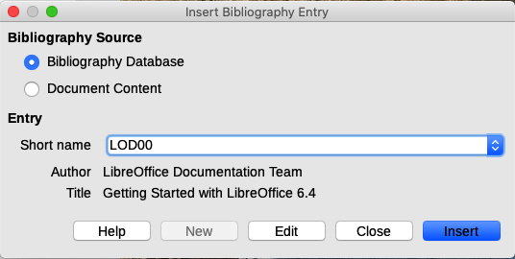Obrázek 22: Vkládání položek použité literatury do dokumentu
- Vybereme odkaz z rozevíracího seznamu Krátký název uprostřed dialogového okna. Autor a název vybrané reference jsou zobrazeny pod polem Krátký název, aby nám pomohly ověřit, zda se jedná o požadovanou referenci.
- Chceme-li vložit odkaz do dokumentu, klepneme na Vložit.
- Dialog můžeme ponechat otevřený a vložit do dokumentu další odkaz; nemusíme jej zavírat a znovu otevírat.
- Po dokončení vkládání všech odkazů klepneme na Zavřít.

Zadávání odkazů z dokumentů
Můžeme si vybrat zadat své bibliografické záznamy přímo do dokumentu, nikoli z externí databáze. Například, když nepracujeme na svém počítači.
Klepneme do dokumentu, kde chceme přidat položku.
- Zvolíme Vložit > Obsah a rejstřík > Položka použité literatury.
- V dialogovém okně Vložit položku použité literatury (obrázek 22) vybereme Obsah dokumentu v horní části dialogu v sekci Zdroj bibliografie.
- Klepnutím na Nový otevřeme dialogové okno Definovat položku použité literatury.
- Vyplníme všechna pole, která jsou relevantní pro položku. Do pole Krátký název zadáme jedinečný název, protože dialog Vložit položku použité literatury používá tuto položku pro citaci.
  - Vybereme možnost z nabídky v seznamu pole Typ. Tlačítko OK se aktivuje.
  - Po vyplnění všech požadovaných polí klepneme na OK.
  - Klepnutím na Vložit přidáme do dokumentu pole Krátký název a potom klepneme na Zavřít.
Chceme-li znovu použít položku v dokumentu, opakujeme výše uvedenou sekvenci a poté vybereme požadovaný název z aktuálního seznamu položek, místo abychom přidali novou položku.

Úprava odkazu
Úprava odkazu:
- Klepneme pravým tlačítkem na položku (kurzor se poté zobrazí vlevo od položky).
- V místní nabídce vybereme Položka použité literatury. Otevře se dialogové okno Upravit položku použité literatury (podobné dialogovému oknu Vložit položku použité literatury).
- Chceme-li rychle upravit pouze Krátký název, klepneme do textového pole, upravíme položku a poté klepneme na Použít.
- Chceme-li upravit více údajů v položce, klepneme na Upravit a otevře se dialogové okno Definovat položku použité literatury.
Provedeme požadované změny a klepneme na OK. Vrátíme se zpět do dialogového okna Upravit záznam položky použité literatury.
- Klepnutím na Použít přijmeme změny a opustíme dialog.
- Poznámka
Ať už je zdroj citace jakýkoli, upravené odkazy jsou uloženy pouze v dokumentu. Pokud je zdrojem bibliografická databáze, zůstává tato databáze nezměněna.

Vytvoření seznamu použité literatury
- Umístíme kurzor na místo, kde chceme vložit položku použité literatury.
- Vybereme Vložit > Obsah a rejstřík > Obsah, rejstřík nebo položky použité literatury a změníme Typ na Seznam použité literatury, aby se zobrazilo dialogové okno podobné oknu zobrazenému na obrázku 23.
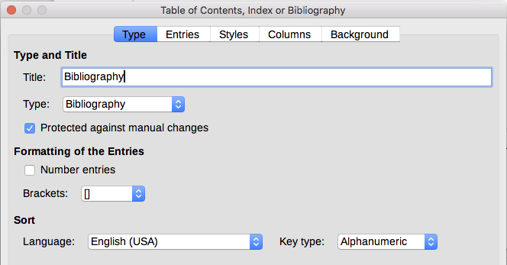Obrázek 23: Vložení položky použité literatury
Dialogové okno Obsah, rejstřík nebo seznam použité literatury má pět karet.

Karta Typ
Writer podporuje dva způsoby zobrazení odkazů (citací) v textu dokumentu:
- Použití textu zaznamenaného v poli Krátký název každé položky použité literatury, například (Smith, 2001), v závislosti na stylu citace.
- Číslováním odkazovaných dokumentů v pořadí, v jakém se vyskytují v textu, například [1].
- Tip
Chceme-li určit, který styl citace se v dokumentu použije, použijeme záložku Typ v dialogovém okně Obsah, rejstřík nebo seznam použité literatury (obrázek 23).
Formátování seznamu použité literatury zahrnuje výběr provedený na dvou místech:
- Dialogovém okně Obsah, rejstřík nebo seznam použité literatury, což je popsáno v této části.
- Styl odstavce Seznam použité literatury 1 (viz strana 32).
Na této stránce jsou vybrána základní nastavení.
- Chceme-li dát seznamu použité literatury název, zadáme jej do pole Nadpis. (Nadpis není vyžadován.)
- Seznam použité literatury můžeme chránit před nechtěnou změnou zaškrtnutím pole Zamknuto proti ručním změnám. Pokud je vybrána tato možnost, lze bibliografii změnit pouze pomocí nabídky pravého tlačítka nebo v dialogovém okně Obsah, rejstřík nebo seznam použité literatury. Pokud tato možnost není vybrána, lze seznam použité literatury změnit přímo na stránce dokumentu, stejně jako jiný text, ale jakékoli ruční změny budou při aktualizaci seznamu ztraceny.
- Chceme-li mít položky seznamu použité literatury (citace) očíslované v těle dokumentu (například [1], [2] ...), vybereme Očíslovat položky. Pokud si však přejeme, aby se v poli objevil obsah pole Krátký název (z databáze), zrušíme výběr této možnosti.
- Vybereme typ závorek, které chceme použít pro odkazované položky zobrazené v těle dokumentu.
- Definujte požadované řazení. V současné době je podporováno pouze alfanumerické třídění. Řazení podle pořadí, v jakém se položky objevují v textu, se provádí na záložce Položky.

Záložka Položky
Struktura této stránky (viz obrázek 24) je podobná jako u obsahů a rejstříků.
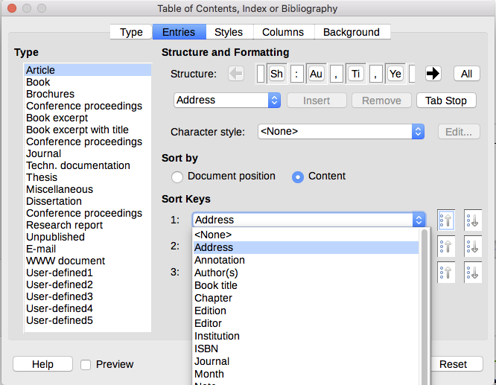Obrázek 24: Stránka záznamů pro seznam použité literatury
Sekce Typ odkazuje na druh zdroje, například periodikum nebo internetovou stránku. Každá položka v seznamu Typ má výchozí formát struktury. Výběrem ze seznamu typů položek můžeme určit, jak se položka zobrazí na základě jejího zdroje, nebo jednoduše můžeme použít stejný formát pro všechny položky klepnutím na tlačítko Vše.
Struktura záznamu vychází z polí dostupných v databázi seznamu použité literatury. Požadovaný styl citace pro náš dokument podle potřeby upravíme v řádku Struktura.
Chceme-li odebrat prvky z řádku Struktura, klepneme na prvek a poté na tlačítko Odstranit.
Chceme-li přidat prvek, klepneme na řádek Struktura, kde má být vložen. Vybereme buď Tabulátor nebo prvek v rozevíracím seznamu vlevo od tlačítka Vložit a potom klepněte na tlačítko Vložit. Prvky v rozevíracím seznamu jsou pole nalezená v seznamu použité literatury.
Všechny prvky na řádku Struktura lze formátovat pomocí výběrového seznamu Znakový styl. Můžeme například definovat styl znaků tak, aby názvy knih a časopisů byly psány kurzívou nebo tučně.
Chceme-li zjistit, jak jsou položky seřazeny, upravíme volby Seřadit podle. Chceme-li seřadit podle pořadí, v jakém se položky objevují v textu, zvolíme Umístění v dokumentu. Ve většině moderních stylů citací budeme chtít Obsah (abecedně sestupně). Pro seskupení podobných odkazů použijeme Klíče pro řazení.

Karty Styly, Sloupce a Pozadí
Pro více informací o těchto záložkách viz „karta Styly” na straně 10, „karta Sloupce” na straně 20 a „karta Pozadí” na straně 11 .

Úprava stylu odstavce pro seznam použité literatury
Styl odstavceSeznam použité literatury 1 můžeme upravit podle našich požadavků. Chceme-li například očíslovat položky v seznamu použité literatury, musíme definovat styl číslování a propojit tento styl číslování se stylem odstavce Seznam použité literatury 1. Provedeme to následovně:
- Na kartě Styly v postranním panelu klepneme na ikonu Styly seznamu. Pravým tlačítkem klepneme na Číslování 123 a vybereme z místní nabídky Nový.
- V dialogovém okně Styl číslování přejdeme na kartu Organizátor a zadáme název tohoto stylu. V našem příkladu jsme jej pojmenovali styl Seznam použité literatury.
- V našem příkladu chceme mít čísla uzavřená v hranatých závorkách. Chceme-li to provést, přejdeme na kartu Přizpůsobit a zadáme [ v poli Vlevo a ] v poli Vpravo, jak je znázorněno na obrázku 25. Odstraníme veškerou další interpunkci, například tečku, která může být v poli Vpravo.
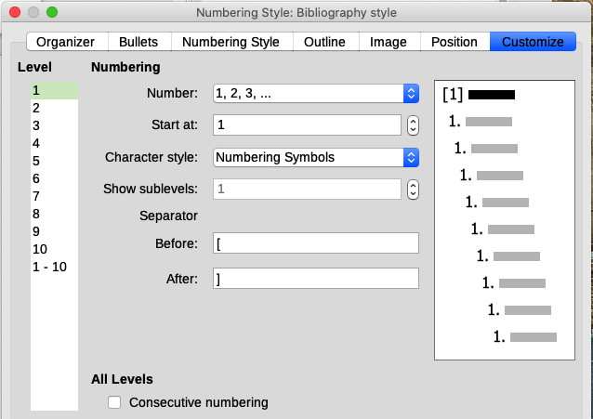Obrázek 25: Určení hranatých závorek před a za číslem v seznamu
- Nyní přejdeme v dialogovém okně Styl číslování na kartu Umístění (obrázek 26). V polích Odsazené na a Krok tabulátoru na určíme, jaké odsazení chceme pro druhý a následující řádky jakékoli položky v seznamu použité literatury našeho dokumentu. Často budeme muset trochu experimentovat, abychom zjistili, jaké je nejlepší nastavení. V našem příkladu jsme vybrali 1 cm.
- Klepnutím na OK uložíme tato nastavení a zavřeme dialogové okno Styl číslování. Vrátíme se na kartu Styly, klepneme na ikonu Styly odstavce, ze seznamu v dolní části tohoto okna vybereme Všechny styly a poté klepneme pravým tlačítkem na Seznam použité literatury 1 a vybereme Upravit.
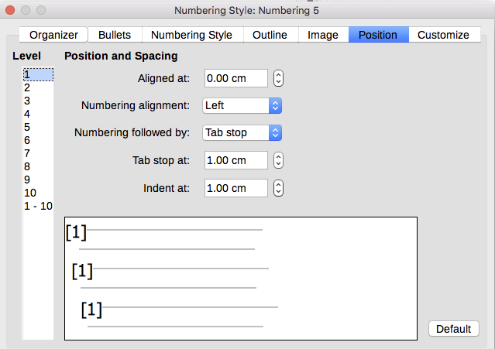Obrázek 26: Nastavení mezer mezi okrajem a textem
- V dialogovém okně Styl odstavce přejdeme na kartu Osnova a číslování a z rozevíracího seznamu vybereme styl Seznam použité literatury. (Viz obrázek 27.) Klepnutím na OK uložíme tuto změnu stylu odstavce Seznam použité literatury 1.
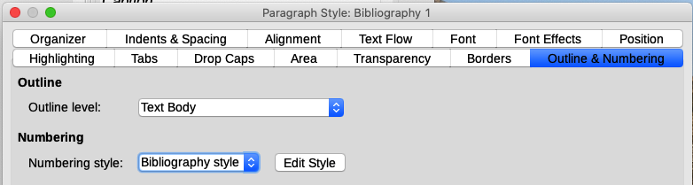Obrázek 27: Použití stylu číslování na styl odstavce
Když nyní vytvoříme seznam použité literatury, bude vypadat podobně jako na obrázku 28 pro knihu po odebrání prvků z řádku struktury (například Krátký název a dvojtečka).
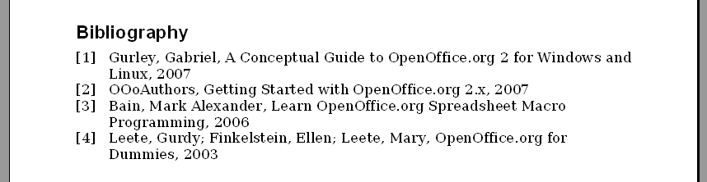Obrázek 28: Výsledek změny nastavení stylu odstavce Seznam použité literatury 1

Aktualizace, úprava a odstranění existujícího seznamu použité literatury
Klepněte pravým tlačítkem kdekoli v seznamu použité literatury. V místní nabídce vybereme:
- Aktualizovat rejstřík pro aktualizaci seznamu použité literatury.
- Upravit rejstřík otevře dialogové okno Obsah, rejstřík nebo seznam použité literatury, takže můžeme seznam použité literatury upravit a uložit.
- Smazat rejstřík odstraní seznam použité literatury bez žádosti o potvrzení.
- Tip
Pokud se nám zdá být funkce Seznamu použité literatury v programu Writer příliš omezená, můžeme zkusit Zotero, což je bezplatný a open source software, který je k dispozici pro MacOS, Windows a Linux. Uvádí se, že dobře spolupracuje s programem Writer (http://www.zotero.org/).

